# ДОГОВОР №120ТП

# на оказание услуг технической поддержки

|  |  |
| --- | --- |
| **г. Москва** | **«28» октября 2020 г.** |

**ООО «Сандвик Майнинг энд Констракшн СНГ»**, именуемое в дальнейшем **«Заказчик»**, в лице Генерального директора Никоненкова Дмитрия Валентиновича, действующего на основании Устава, с одной стороны, и

**ООО «Топлог»**, именуемое в дальнейшем **«Исполнитель»**, в лице Генерального директора Гладкова Константина Николаевича, действующего на основании Устава, с другой стороны, заключили настоящий договор о нижеследующем:

## ОСНОВНЫЕ ПОНЯТИЯ И ТЕРМИНЫ

* 1. Проект – договор на внедрение информационной системы управления складом №121 от 10 июля 2020 г.
  2. Система – программное обеспечение для автоматизации процессов склада «TopLog WMS», разработанное на платформе «1С:Предприятие 8» и модифицированное в рамках Проекта.
  3. Объект – склады Заказчика, работающие с использованием Системы.
  4. Спецификация – документ, определяющий содержание, сроки и стоимость работ/услуг, выходящих за рамки гарантийного сопровождения. Форма спецификации приведена в **Приложении №1**.

## ПРЕДМЕТ ДОГОВОРА

* 1. Предметом настоящего Договора является оказание Исполнителем Заказчику услуг технической поддержки, включающей гарантийное, абонентское и дополнительные сопровождение Системы на Объекте. Перечень услуг технической поддержки приведен в разделе 4 настоящего Договора.
  2. Поддержка Заказчика осуществляется посредством консультирования по телефону, электронной почте и удаленного подключения специалистов Исполнителя к Системе, установленной на Объекте. По согласованию Сторон поддержка может оказываться с выездом специалистов Исполнителя непосредственно на Объект Заказчика.
  3. Исполнитель осуществляет техническую поддержку всех функциональных блоков, которые относятся к Системе и ее изменениям и дополнениям, разработанным, установленным и протестированным сотрудниками Исполнителя в рамках Проекта.

## УСЛОВИЯ ТЕХНИЧЕСКОЙ ПОДДЕРЖКИ

* 1. Настоящий Договор регламентирует три вида поддержки:
     1. Гарантийное сопровождение;
     2. Абонентское сопровождение (поддержка по не гарантийным случаям);
     3. Дополнительное сопровождение.
  2. Гарантийное сопровождение обеспечивает поддержку Системы при возникновении гарантийных случаев в течение установленного гарантийного срока. Гарантийное сопровождение оказывается в режиме графика работы офиса Исполнителя (в рабочие дни с понедельника по пятницу с 09:00 до 18:00).
  3. Абонентское сопровождение - техническая поддержка Системы по вопросам, выходящим за рамки гарантийного сопровождения, осуществляемая в объеме, ограниченном лимитом обращений, установленным Приложением № 2 к настоящему Договору. Абонентское сопровождение оказывается в режиме, установленном Приложением № 2 к настоящему Договору.
  4. Дополнительное сопровождение – техническая поддержка Системы по вопросам, выходящим за рамки гарантийного и абонентского сопровождения, оказываются Исполнителем по желанию Заказчика в рамках действия настоящего Договора.
  5. Для Системы устанавливается гарантийный срок продолжительностью 12 (двенадцать) месяцев, начиная с момента запуска системы в промышленную эксплуатацию при условии полной оплаты Заказчиком работ Исполнителя по Проекту.
  6. В процессе эксплуатации Системы Заказчиком возможно появление проблемных или внештатных ситуаций, которые не могут быть устранены силами Заказчика и требуют вмешательства Исполнителя.
  7. Если причиной возникшей проблемной ситуации являются ошибки Системы или некорректные настройки Системы, выполненные сотрудниками Исполнителя, случай признается гарантийным, и Исполнитель бесплатно выполняет работы по устранению проблемной ситуации.
  8. Определение причин возникновения проблемной ситуации и признание случая гарантийным или не гарантийным осуществляется в процессе ее устранения. Это отражается в отчете Исполнителя, который составляется по проблемной ситуации после выяснения ее причин, но в любом случае не позднее 5 (пяти) рабочих дней после устранения таких ошибок..
  9. Если возникшая проблемная ситуация признана не гарантийным случаем, на работы/услуги, выполненные/оказанные специалистами Исполнителя для выявления и устранения проблемной ситуации (телефонные переговоры, удаленное подключение к Системе, программная модификация Системы) составляется Спецификация в соответствии со ставками, приведенными в пункте 5 настоящего договора.

## ПЕРЕЧЕНЬ ОКАЗЫВАЕМЫХ УСЛУГ

* 1. Услуги, оказываемые бесплатно в рамках гарантийного сопровождения:
     1. Исправление программных ошибок Системы;
     2. Исправление ошибок в настройках Системы, выполненных сотрудниками Исполнителя;
  2. Услуги, оказываемые в рамках абонентского сопровождения (объем услуг ограничен выбранным режимом сопровождения, режимы поддержки приведены в **Приложении №2**):
     1. Консультации по вопросам использования Системы и функциональным возможностям Системы;
     2. Консультации по созданию и настройке отчетов в Системе;
  3. Услуги, оказываемые в рамках дополнительного сопровождения:
     1. Консультации по вопросам настройки системы в целях ее тиражирования;
     2. Устранение последствий проблемных ситуаций, в случае если они были следствием не программной ошибки в Системе, а вызваны действиями пользователей Заказчика, в том числе исправление ошибок в настройках Системы, выполненных сотрудниками Заказчика;
     3. Разработка и внедрение новых функциональных возможностей на действующей Системе;
     4. Консультации по вопросам использования Системы и функциональным возможностям Системы (в объеме, выходящим за рамки абонентского сопровождения);
     5. Консультации по созданию и настройке отчетов в Системе (в объеме, выходящем за рамки абонентского сопровождения);
     6. Выполнение задач по системному администрированию локальной сети и серверов Заказчика;
     7. Проведение обучения и инструктажа сотрудников Заказчика;
     8. Обеспечение поддержки с выездом специалистов Исполнителя на Объект;
     9. Предоставление обновлений Системы и установка Системы на новых объектах силами сотрудников Исполнителя;
     10. Устранение неполадок, вызванных действиями сотрудников Заказчика или любых его представителей, имеющих доступ к системе;
     11. Аудит настроек и доработок Системы, произведенных сотрудниками Заказчика, перед приемкой этих настроек и доработок на поддержку;
     12. Работы по установке и настройке сопутствующего программного обеспечения (платформа 1С:Предприятие, драйверы для принтеров этикеток, программное обеспечение для радиотерминалов и пр.) силами сотрудников Исполнителя.

## СТОИМОСТЬ УСЛУГ И ПОРЯДОК РАСЧЕТОВ

* 1. Стоимость и объем услуг абонентского сопровождения определяется исходя из выбранного Заказчиком режима поддержки (режимы поддержки приведены в **Приложении №2**). Услуги, оказываемые в рамках абонентского сопровождения, оформляются в виде Спецификации на предстоящий месяц со 100% предоплатой. По запросу Заказчика режим поддержки может быть изменен, начиная с первого числа следующего квартала.

Стоимость дополнительных услуг, перечисленных в п. 4.3. настоящего Договора, определяется путем умножения трудозатрат специалистов Исполнителя на ставку специалистов Исполнителя, составляющую:

|  |  |  |
| --- | --- | --- |
| **Должность специалиста Исполнителя** | **Период выполнения работ** | **Стоимость 1 рабочего часа, руб. (НДС не облагается)** |
| Руководитель проекта  Аналитик WMS  Программист WMS | Рабочие дни (понедельник – пятница), с 09:00 до 18:00 по московскому времени | 2 500 |
| Внеурочное время (понедельник – пятница) с 18:00 до 09:00 по московскому времени | 4 800 |
| Выходные праздничные дни с 09:00 до 18:00 по московскому времени | 5 600 |
| Консультант | Рабочие дни (понедельник – пятница), с 09:00 до 18:00 по московскому времени | 2 500 |
| Внеурочное время (понедельник – пятница) с 18:00 до 09:00 по московскому времени | 4 800 |
| Выходные и праздничные дни с 09:00 до 18:00 по московскому времени | 5 600 |
| Архитектор Системы | Рабочие дни (понедельник – пятница), с 09:00 до 18:00 по московскому времени | 4 130 |

* 1. На все услуги, оказываемые за плату, составляются Спецификации. По окончании каждого календарного месяца составленные Спецификации закрываются актом сдачи-приемки.
  2. Заказчик осуществляет оплату услуг Исполнителя, оказываемых в рамках дополнительного сопровождения, ежемесячно по счетам, выставляемым Исполнителем в срок не более, чем 5 (пять) банковских дней со дня подписания сторонами акта сдачи-приемки оказанных в течение месяца услуг.
  3. По Спецификациям, составленным на основании пунктов 4.3.6 и 4.3.7 Договора, Исполнитель вправе потребовать предоплаты в размере до 100%.

## ПРОЦЕДУРА ОБРАЩЕНИЯ В СЛУЖБУ ПОДДЕРЖКИ

* 1. Заказчик в течение 3-х рабочих дней с момента подписания договора, регистрируется на портале поддержки (инструкция по регистрации на портале является Приложением №5 к данному договору).
  2. В случае возникновения необходимости обращения в службу поддержки Исполнителя, ответственный за формирование обращения сотрудник Заказчика (зарегистрированный на портале) составляет запрос установленной формы (далее – Запрос). Форма Запроса приведена в Приложении №3 настоящего Договора.
  3. В Запросе ответственный сотрудник Заказчика обязательно определяет приоритет Запроса в соответствии с таблицей приоритетов, приведенной в **Приложении №4** настоящего Договора
  4. В форме Запроса заполняются обязательные поля.
  5. В случае возникновения проблемы приоритета №1 или №2 в соответствии с таблицей приоритетов, ответственный сотрудник Заказчика регистрирует Запрос на портале и связывается с ответственным сотрудником Исполнителя по телефону.
  6. Полученный Запрос регистрируется Исполнителем. Ответственному сотруднику Заказчика, отправившему Запрос на почтовый адрес, указанный при регистрации, приходит подтверждение. Исполнитель приступает к анализу запроса в сроки, согласно таблице приоритетов:

| **Приоритет**  **Заявки** | **Определение приоритета** | **Время реакции/Оповещение Заказчика** | **Срок выполнения** |
| --- | --- | --- | --- |
| 1 | Система полностью неработоспособна. Никакие операции на складе не могут выполняться. | Время реакции: 30 мин.  Не менее 1 раза в 30 (тридцать) минут с момента размещения запроса до полного устранения проблемы | В течение 2 часов проблема решена полностью.  Либо работоспособность системы восстановлена таким образом, что приоритет запроса понижен до 3 или 4. |
| 2 | Не работает целый функциональный блок. Нет возможности обойти это. При этом другие блоки работают. | Время реакции: 3 часа.  Не менее 1 раза каждые 3 (три) часа с момента размещения до полного устранения | В течение 3 часов проблема решена полностью.  Либо работоспособность системы восстановлена таким образом, что приоритет запроса понижен до 3 или 4 |
| 3 | Некий процесс не работает или работает не так, как ожидается. Есть, пусть и неудобный, но обходной путь;  Пониженная производительность системы в целом или отдельных процессов. | Время реакции: 24 часа.  Не менее 1 раза каждые 24 часа с момента размещения до полного устранения | Срок выполнения запроса определяется индивидуально по каждому запросу. |
| 4 | Процесс работает, но недостаточно удобно. Требуется сложная настройка конфигурации или модификация. | Время реакции: 48 часов.  Не менее 1 раза каждые 48 часов с момента размещения до полного устранения | Срок выполнения запроса определяется индивидуально по каждому запросу. |
| * Время реакции означает время, прошедшее между получением Заявки Исполнителем моментом, начала оказания услуг по сопровождению, включая подтверждение этого контактному лицу Заказчика в устной, письменной или электронной форме. * Время выполнения означает время, прошедшее между получением Запроса на техническую поддержку и тем моментом, когда Исполнитель предоставляет Заказчику вариант решения заявленной проблемы, такой как: * предоставление требуемой информации. * процедурное решение, позволяющее обойти проблему (временное решение); * исправление/плановые сроки исправления ошибки согласно графику релизов и версий; | | | |

* 1. В процессе анализа запроса ответственный сотрудник Исполнителя определяет причины возникшей проблемной ситуации и вырабатывает способы ее устранения (при необходимости Исполнителю может потребоваться удаленный доступ к Системе по VPN/RDP или передача файла выгрузки информационной базы Системы через ftp-ресурс или по электронной почте).
  2. Если в процессе анализа запроса выяснится, что существует решение, которое позволит обойти проблемную ситуацию временными средствами до предоставления итогового решения по Запросу, приоритет может быть понижен ответственным сотрудником Исполнителя по согласованию с ответственным сотрудником Заказчика.
  3. По требованию ответственного сотрудника Исполнителя Заказчик должен смоделировать ситуацию, связанную с некорректной работой системы на копии рабочей базы или прямо на рабочей базе. При невозможности воспроизведения ошибочной ситуации Заказчик должен предоставить Исполнителю описание ошибочной ситуации с указанием даты, времени её возникновения и снимками экранных форм.
  4. Сроки устранения проблемной ситуации:
     1. Указаны в таблице приоритетов п. 6.6.. Если время на устранение проблемной ситуации занимает больше времени по причинам, приведенным в пункте 6.16, Исполнитель руководствуется сроками, описанными в Приложении №4, и уведомляет об этом Заказчика по электронной почте и назначает новую плановую дату выполнения Запроса.
     2. Плановая дата выполнения Запроса может быть не установлена, в случае если в ходе первичного анализа по предоставленной Заказчиком информации в запросе не удалось воспроизвести ошибку. В таком случае Исполнитель уведомляет Заказчика по электронной почте о неудачной попытке воспроизведения ошибочной ситуации и определяет новую плановую дату выполнения Запроса.
  5. После установления причин ошибки и/или определения действий, необходимых для устранения проблемной ситуации, ответственный сотрудник Исполнителя по электронной почте информирует Заказчика и предоставляет обновление Системы или способ устранения проблемной ситуации, содержащий информацию о плане действий, которые необходимо предпринять Заказчику для устранения ошибки.
  6. Если Запрос классифицирован как не гарантийный случай, и в рамках устранения проблемной ситуации были оказаны услуги из пункта 4.3 настоящего Договора, Исполнитель составляет Спецификацию и передает его вместе с результатом работы.
  7. Сотрудники Заказчика устанавливают обновление или выполняют план действий, предложенный Исполнителем на основании письменных инструкций или под непосредственным руководством сотрудников Исполнителя.
  8. Заказчик обязан в течение 2-х рабочих дней с момента установки обновления и выполнения действий, описанных Исполнителем, проинформировать Исполнителя о том, что Запрос выполнен и проблемная ситуация устранена. Информирование Исполнителя осуществляется по электронной почте.
  9. Запрос может быть закрыт Исполнителем без подтверждения от Заказчика, если прошло более 5 (пяти) рабочих дней с момента согласованной с Заказчиком даты выполнения всех действий по Запросу, описанных Исполнителем и от Заказчика не поступило возражений.
  10. Решение по Запросу со стороны Исполнителя может быть отложено или сроки вынесения решения могут быть увеличены в следующих случаях:
      1. Необходимо время для повторения описанной проблемы на тестовой или рабочей базе Заказчика;
      2. Ситуацию невозможно смоделировать или продемонстрировать;
      3. Отсутствует удаленный доступ к тестовой или рабочей базе Заказчика;
      4. Заказчик своевременно не предоставляет дополнительную информацию по Запросу при условии, что запрашиваемая Исполнителем информация Заказчику объективно доступна и известна;
      5. Заказчик после выявления ошибки выполняет действия в нарушение функциональных требований к использованию Системы и в нарушение предоставленной Исполнителем информации.
  11. Решение по Запросу со стороны Исполнителя может быть не предоставлено по следующим основным причинам:
      1. Используется нелицензионная копия Системы;
      2. Вопрос выходит за рамки услуг технической поддержки по настоящему Договору.

В этом случае Запрос закрывается по причине невозможности предоставить решение.

* 1. Обязательства Исполнителя по оказанию Услуг в рамках настоящего Договора считаются надлежаще исполненными с даты подписания Сторонами Акта сдачи-приемки оказанных Услуг.

## ПРАВА И ОБЯЗАННОСТИ СТОРОН

* 1. Исполнитель обязуется оказывать Заказчику услуги, указанные в настоящем Договоре, исключительно силами сотрудников Исполнителя в период действия настоящего Договора и в сроки, обозначенные в Договоре.
  2. Заказчик обязуется оплачивать абонентскую стоимость технической поддержки в соответствии с выбранным режимом поддержки и дополнительные услуги Исполнителя по не гарантийным случаям в размере и сроки, указанные в настоящем Договоре и Приложениях к нему.
  3. Исполнитель несет ответственность за качественное исполнение работ по настоящему договору и обязуется за свой счет и в минимальные сроки устранить результаты некорректных обновлений Системы, неправильных рекомендаций или предоставленных планов действий, которые привели к остановке или нестабильной работе Системы, если это не подпадает под действие пунктов 6.16 и 6.17 и не было вызвано ошибочными или умышленным действиями сотрудников Заказчика и пользователей Системы.
  4. Исполнитель понимает, что приоритет Запроса может не зависеть напрямую от его сложности, а определяется влиянием на бизнес Заказчика.
  5. Исполнитель предоставляет новые версии и пакеты обновления к используемой версии Системы Заказчика с подробной инструкцией по установке на русском языке и несет ответственность за предоставленную информацию.
  6. Исполнитель обязан выполнять оповещение Заказчика о статусе Запроса согласно временным рамкам, указанным в пунктах 6.6 и 6.10.
  7. Исполнитель вправе приостановить предоставление услуг по настоящему Договору, если Заказчик не оплатил завершенные Спецификации (Спецификации, по которым подписаны акты приёмки в соответствии с п. 5.3) в течение одного месяца после подписания Акта сдачи-приемки.
  8. Аппаратное обеспечение и программное обеспечение третьих разработчиков, в том числе операционные системы, не являются объектом данного Договора до тех пор, пока иное отдельно не оговорено в дополнительных соглашениях к настоящему Договору.
  9. Заказчик понимает и несет ответственность за список ответственных сотрудников Заказчика, которые уполномочены обращаться с Запросами к Исполнителю.
  10. Заказчик понимает, что обмен информацией при выполнении запросов по технической поддержке оказывается Исполнителем только по телефонной связи или посредством электронной почты. Вопросы и полученные ответы по другим видам связи не являются официальными запросами и не регистрируются. В случае выезда специалистов Исполнителя для оказания услуг технической поддержки непосредственно на территории Заказчика, соблюдение процедуры регистрации запросов на поддержку является обязательной.
  11. Заказчик отвечает за точное исполнение консультаций и плана действий предоставленного Исполнителем. Любые последствия ситуаций, возникших вследствие некорректного исполнения плана действий, лежат в области ответственности Заказчика.
  12. Заказчик обязан предоставить для Исполнителя удаленный доступ к тестовой или рабочей базе Системы для диагностики и разрешения сложных проблем. Заказчик обязан своевременно информировать Исполнителя об изменениях в порядке предоставления удаленного доступа к Системе. Заказчик понимает, что скорость выполнения Запроса напрямую зависит от возможности доступа к данным Заказчика.
  13. Заказчик понимает, что внесение изменений в рабочую базу Системы без информирования об этом Исполнителя может привести к увеличению сроков выполнения Запроса и снятия ответственности с Исполнителя за своевременное и согласованное выполнение Запроса.
  14. Исполнитель и Заказчик соглашаются и несут ответственность друг перед другом за выполнение всех процедур настоящего Договора.

## ОТВЕТСТВЕННОСТЬ СТОРОН

* 1. В случае невыполнения/ненадлежащего выполнения Исполнителем своих обязательств по настоящему Договору, Заказчик вправе отказаться от оплаты указанных в Договоре услуг, а в случае предварительной оплаты оказываемых услуг Исполнитель возвращает в десятидневный срок с момента предъявления требования Заказчика полную стоимость оплаченных и не оказанных/ненадлежаще оказанных услуг.
  2. В случае нарушения сроков оказания услуг Исполнитель, по требованию Заказчика, обязуется по письменному требованию Заказчика оплатить неустойку в размере 0,1% за каждый день просрочки от стоимости услуг, срок оказания которых был нарушен, но не более 10% от стоимости услуг
  3. В случае отказа Заказчика по каким-либо причинам от дальнейшего выполнения настоящего Договора, Заказчик обязан в десятидневный срок с момента требования Исполнителем оплатить Исполнителю стоимость фактически оказанных услуг.
  4. В случае нарушения сроков оплаты Заказчик по требованию Исполнителя обязуется оплатить исключительную неустойку в размере 0,1% за каждый день просрочки от стоимости неоплаченных услуг, но не более 10% от стоимости услуг, подлежащих оплате.
  5. В случае, если невозможность исполнения Договора возникла по вине Заказчика, не оказанные услуги оплате не подлежат, и к Исполнителю не применяются штрафные санкции.
  6. Исполнитель не несёт ответственности:
     1. За изменения, вносимые в аппаратно-программное обеспечение Системы силами Заказчика и/или третьими лицами, а также за функционал Системы, который затрагивается этими изменениями;
     2. За действия (бездействия) третьих лиц, повлекшие ограничения использования Системы;
     3. За сбои в работе Системы в ходе ее эксплуатации, утрату или невозможность пользования Заказчиком данными в случае, если это не является результатом некачественного или недобросовестного оказания Услуг и не связано с действиями или бездействием Исполнителя по настоящему Договору и Договору на внедрение информационной системы управления складом №121 от 10 июля 2020 г.
  7. Заказчик отвечает за достоверность предоставляемой Исполнителю информации, в случае предоставления недостоверной информации, повлиявшей на оказание Услуг по настоящему Договору, Заказчик лишается права предъявлять претензии Исполнителю по оказанным Услугам и не освобождается от обязанности оплатить оказанные Услуги.
  8. Стороны ни при каких обстоятельствах не несут ответственности и не возмещают другой Стороне какие-либо косвенные убытки, прямо не предусмотренные настоящим Договором.

## КОНФИДЕНЦИАЛЬНОСТЬ ИНФОРМАЦИИ

* 1. Каждая из сторон обязана обеспечить защиту конфиденциальной информации, ставшей доступной ей в ходе оказания услуг по настоящему Договору, от несанкционированного использования, распространения или публикации.
  2. Исполнитель гарантирует неразглашение информации о структуре предприятий и объектов Заказчика, его сотрудниках, а также о составе, значениях и технологии формирования и обработки данных на предприятии и объектах Заказчика.
  3. Исполнитель обязуется обеспечить защиту от копирования и передачи третьим лицам информационных баз данных Заказчика, используемых Исполнителем при выполнении и тестировании доработок.

## ФОРС-МАЖОР

* 1. Стороны освобождаются от ответственности за частичное или полное неисполнение обязательств по настоящему Договору, если это неисполнение явилось следствием обстоятельств непреодолимой силы, возникших после его заключения, которые стороны не могли предвидеть и предотвратить разумными мерами. При наступлении обстоятельств непреодолимой силы для одной из Сторон такая Сторона в срок не позднее 3 (трех) рабочих дней письменно извещает об этом другую Сторону и, как только это станет возможным, возобновляет выполнение своих обязательств по Договору, но не позднее, чем 3 (три) рабочих дня, с момента прекращения действия этих обстоятельств. Несвоевременное уведомление об обстоятельствах непреодолимой силы лишает соответствующую сторону права на освобождение от договорных обязательств по причине указанных обстоятельств. Сторона, которая не в состоянии выполнить свои договорные обязательства, обязана предпринять необходимые зависящие от нее и доступные ей действия для уменьшения последствий действия обстоятельств непреодолимой силы, устранения препятствий к выполнению обязательства и возобновления выполнения своих обязательств в полном объеме в соответствии с Соглашением
  2. К обстоятельствам непреодолимой силы относятся: пожар, землетрясения, военные действия, уличные беспорядки, забастовки, акты государственных или муниципальных органов.
  3. Наступление форс-мажорных обстоятельств соразмерно отодвигает исполнение обязательств сторон. Если срок действия форс-мажорных обстоятельств превышает 30 (тридцать) суток, то любая из сторон вправе расторгнуть настоящий Договор, письменно уведомив об этом контрагента не менее чем за 5 (пять) суток до момента прекращения исполнения своих обязательств.
  4. В случае наступления форс-мажорных обстоятельств ни одна из сторон не будет предъявлять другой стороне связанных с этим имущественных санкций (штрафы, убытки, упущенную выгоду и т.д.).

## СРОК ДЕЙСТВИЯ И УСЛОВИЯ ПРЕКРАЩЕНИЯ ДЕЙСТВИЯ ДОГОВОРА

* 1. Договор вступает в силу со дня его подписания и действует в течение одного года с момента подписания.
  2. После истечения срока, указанного в пункте 11.1, Договор в дальнейшем ежегодно автоматически продлевается на тех же условиях на 12 (двенадцать) месяцев, если ни одна из Сторон не уведомит другую в письменном виде за месяц до окончания очередного срока действия о своем намерении расторгнуть Договор или изменить его условия.
  3. Стороны вправе в любое время (по взаимному соглашению) направить письменное уведомление о прекращении действия договора не позднее, чем за 30 (тридцать) дней до дня прекращения.
  4. Заказчик вправе в любое время в одностороннем внесудебном порядке отказаться от исполнения настоящего Договора с вступлением такого отказа в силу немедленно и потребовать возврата предоплаты, уплаченной за услуги, не оказанные Исполнителем на дату получения отказа, в том числе, но не ограничиваясь этим, в случае утраты интереса Заказчика к услугам Исполнителя. При этом Заказчик обязан оплатить Исполнителю стоимость фактически оказанных услуг

1. **АНТИКОРРУПЦИОННЫЕ ПОЛОЖЕНИЯ**

12.1 В течение срока настоящего Договора:

(a) Исполнитель обязуется, обеспечивая то же со стороны своих зависимых от него лиц и персонала, вести деятельность с соблюдением в любое время:

- Конвенции ОЭСР о борьбе с подкупом иностранных должностных лиц при осуществлении международных коммерческих сделок,

- Закона США о борьбе с коррупцией за рубежом,

- Закон Великобритании о борьбе со взяточничеством 2010 г.

- антикоррупционного законодательства Российской Федерации (включая, без ограничений, Федеральный Закон № 273-ФЗ «О противодействии коррупции» от 25.12.2008 г.), во всех случаях в действующей редакции, как если бы такое законодательство распространялось на него; и

- Кодекс поведения Поставщика Заказчика, опубликованного на сайте https://www.home.sandvik/en/about-us/sustainable-business/governance-and-compliance/compliance/supplier-code-of-conduct/ (Кодекс поведения Поставщика Заказчика)), с учетом того, что на Исполнителя распространяются все нормы, изложенные в Кодексе.

(б) Заказчик вправе проверять и проводить аудит, либо назначить надлежащего профессионального консультанта с целью проверки и аудита, в течение обычного рабочего времени и при условии предварительного уведомления в разумные сроки, бухгалтерских книг и учетной документации Исполнителя, относящихся к услугам, оказанным по настоящему Договору, в целях оценки соблюдения Поставщиком услуг настоящей статьи 12 Договора. Заказчик или его представители вправе делать (за свой счет) и хранить копии любых таких книг и документации; и

(в) Заказчик вправе расторгнуть настоящий Договор (и такое расторжение вступает в силу незамедлительно), полностью или в части, путем направления письменного уведомления Исполнителю в любой момент времени, если, по ее обоснованному мнению, Исполнитель нарушает какое-либо положение настоящей статьи 12 Договора. Расторжение в соответствии с настоящей статьей 12 Договора не влияет на:

(i) Какие-либо неисполненные обязательства и права сторон, возникшие до такого расторжения; и

(ii) Какое-либо положение настоящего Договора, которое, в соответствии с прямым указанием, сохраняет свою силу после такого расторжения.

1. **ЗАВЕРЕНИЯ ОБ ОБСТОЯТЕЛЬСТВАХ**

13.1. По смыслу статьи 431.2 Гражданского кодекса Российской Федерации Исполнитель заверяет и гарантирует достоверность следующих заверений об обстоятельствах, имеющих существенное значение для Заказчика и из которых Заказчик исходил при заключении Договора, а именно:

13.1.1. Исполнитель является надлежащим образом учрежденным и зарегистрированным юридическим лицом;

13.1.2. Исполнитель является лицом, способным удовлетворять требования кредиторов по денежным обязательствам, не подпадающим под признаки банкротства, в отношении него не введена ни одна из процедур банкротства, внешнее управление, не принято решение о его ликвидации или о признании его несостоятельным (банкротом);

13.1.3. Для заключения и исполнения Договора Исполнитель получил все необходимые согласия, одобрения и разрешения, получение которых необходимо в соответствии с действующим законодательством Российской Федерации, учредительными и локальными документами;

13.1.4. Исполнитель имеет законное право осуществлять вид экономической деятельности, предусмотренный Договором (имеет надлежащий ОКВЭД);

13.1.5. Не существует законодательных, подзаконных нормативных и индивидуальных актов, локальных документов, а также решений органов управления, запрещающих Исполнителю или ограничивающих его право заключать и/или исполнять Договор;

13.1.6. Лицо, подписывающее (заключающее) Договор от имени и/или по поручению Исполнителя на день подписания (заключения) имеет все необходимые для такого подписания полномочия;

13.1.7. Исполнитель, если применимо, имеет все необходимые разрешения, лицензии, допуски, необходимые для исполнения Договора;

13.1.8. Исполнитель имеет квалифицированный персонал, имеющий опыт исполнения аналогичных Договоров, все необходимое сертифицированное оборудование и устройства, иные ресурсы и условия, необходимые для исполнения Договора;

13.1.9. Не существует никаких других, зависящих от Исполнителя, правовых препятствий для заключения и исполнения Договора;

13.1.10. Исполнитель обеспечит соблюдение Кодекса Поведения Поставщика и Антикоррупционного законодательства любыми субподрядчиками и поставщиками, участвующими в исполнении обязательств Исполнителя по Договору.

13.1.11. Исполнитель на момент заключения Договора не находится под любыми экономическими или финансовыми санкциями, торговым эмбарго и другими подобными ограничительными мерами, введёнными или реализуемым правительством Соединенных Штатов Америки, Советом Безопасности Организации Объединенных Наций, Европейским союзом (включая его государства-члены) или любым государственным учреждением или органом вышеупомянутых организаций, а также не находится под контролем или управлением каких-либо лиц, которые обозначены как лица, находящиеся под санкциями;

13.1.12. Заключение Соглашения не является кабальной сделкой для Исполнителя, Договор не заключен под влиянием мошенничества или угрозы и не ведет к прекращению деятельности Исполнителя;

13.1.13. Представитель Исполнителя внимательно прочитал и изучил Договор и гарантирует, что каких-либо очевидных оговорок, описок, опечаток в Договоре не допущено, что представитель Исполнителя не заблуждается в отношении предмета Договора, не заблуждается в отношении природы Договора, не заблуждается в отношении Заказчика, не заблуждается в отношении обстоятельств, которые Исполнитель упоминает в Договоре и из наличия, которых Стороны исходят, заключая Договор.

13.2. Подписание Договора и выполнение его обязательств никаким образом не противоречит обязательствам Исполнителя перед третьими лицами, и при этом не существует обстоятельств, препятствующих Исполнителю исполнить свои обязательства по Договору.

13.3. Помимо вышеуказанных гарантий и заверений, руководствуясь гражданским и налоговым законодательством, Исполнитель заверяет Заказчика и гарантирует следующее:

13.3.1. Исполнителем уплачиваются все налоги и сборы в соответствии с действующим законодательством Российской Федерации, а также им ведется и своевременно подается в налоговые и иные государственные органы налоговая, статистическая и иная государственная отчетность в соответствии с действующим законодательством Российской Федерации;

13.3.2. Все операции Исполнителя по покупке товаров, работ, услуг у своих контрагентов, для исполнения обязательств по Договору полностью отражены в первичной документации Исполнителя, в бухгалтерской, налоговой, статистической и любой иной отчетности, обязанность по ведению которой возлагается на Исполнителя.

13.4. Исполнитель гарантирует, что в отношении документарного оформления заключения, изменения, исполнения и расторжения Договора и расчетов по нему, он будет добросовестно выполнять свои обязанности, предусмотренные налоговым законодательством, законодательством, регулирующим порядок ведения операций по бухгалтерскому учету, будет полно и объективно отражать в бухгалтерском учете любые операции с Заказчиком в связи с Договором, не будет допускать любого искажения, или исключения каких-либо операций или данных, связанных с такими операциями с Заказчиком, в том числе, но не исключая - в книге учета продаж, будет надлежащим образом и в соответствии с действующим законодательством Российской Федерации, разъяснениями Федеральной налоговой службы, Министерства финансов, Центрального Банка и иных уполномоченных государственных органов России, оформлять и хранить первичную, а равно любую иную документацию, связанную с совершением операций по Договору.

13.5. Исполнитель обязуется по первому требованию Заказчика или налоговых органов (в том числе встречная налоговая проверка) предоставить надлежащим образом заверенные копии документов, относящихся к услугам по Договору, и подтверждающие гарантии и заверения, указанные в Договоре, в срок, не превышающий 5 (пять) рабочих дней с момента получения соответствующего запроса от Заказчика или налогового органа.

13.6. Стороны признают, что несоответствие действительности заверений об обстоятельствах, указанных в Договоре, в результате которых Договор может быть признан недействительным, из которых Заказчик исходил при его заключении, имеет для Заказчика существенное значение и в случае их недостоверности, Исполнитель обязуется в срок не позднее 7 (семи) календарных дней с даты получения соответствующего требования Заказчика, по усмотрению Заказчика, возместить ему убытки, причиненные недостоверностью таких заверений или выплатить штраф в размере 50 % от общей цены Договора (спецификации).

13.7. Все предусмотренные в настоящем разделе Договора сведения, а также все иные имеющиеся в Договоре гарантии и заверения имеют существенное значение, в связи с чем, если окажется, что они не соответствуют действительности, Заказчик вправе потребовать применения последствий, предусмотренных в статье 431.2 Гражданского кодекса Российской Федерации.

## ДРУГИЕ УСЛОВИЯ

* 1. Все споры, вытекающие из любых гражданских правоотношений по настоящему договору, в том числе по заключению, расторжению, изменению, признанию недействительным либо выполнению условий настоящего договора, рассматриваются согласно действующему законодательству РФ в Арбитражном суде по месту нахождения Истца.
  2. При возникновении у Исполнителя необходимости в дополнительных расходах, неучтенных настоящим Договором, они должны быть предварительно согласованы с Заказчиком и оформлены Дополнительным соглашением. В противном случае они не подлежат возмещению Заказчиком.
  3. Все изменения, дополнения к настоящему Договору действительны лишь в том случае, если они оформлены в письменной форме и подписаны обеими сторонами.
  4. Об изменении банковских реквизитов, наличии других расчетных счетов, юридического или почтового адреса, либо предстоящей реорганизации (ликвидации) Стороны обязаны письменно уведомлять друг друга в течение 5 (пяти) рабочих с момента принятия решения о реорганизации (ликвидации), открытии дополнительных расчетных счетов, либо изменения реквизитов и адреса. Неисполнение Стороной настоящего пункта лишает ее права ссылаться на то, что предусмотренные договором уведомления или платеж не были произведены надлежащим образом. Датой направления уведомления считается дата штемпеля предприятия связи о принятии письма или телеграммы или дата личного вручения уведомления Стороне.
  5. Во всем, что не предусмотрено настоящим Договором, Стороны руководствуются действующим законодательством РФ.

## КОНТАКТНАЯ ИНФОРМАЦИЯ

* 1. Контактная информация и ответственные лица Исполнителя:

| **Контактное лицо и должность** | **Контактная информация** | **Доступность** |
| --- | --- | --- |
| **Служба поддержки** | [support@toplogwms.ru](mailto:support@toplogwms.ru)  +7 (831) 262 37 99  +7 (999) 0711496 | Согласно выбранному режиму Технической поддержки |

* 1. Контактная информация и ответственные лица Заказчика:

| **Контактное лицо и должность** | **Контактная информация** | **Доступность** |
| --- | --- | --- |
| Служба поддержки |  |  |
| Специалист по логистике по СНГ | [dmitriy.kazancev@sandvik.com](mailto:dmitriy.kazancev@sandvik.com)  +7 916 491 35 91 | 5/2 8:00 – 17:00 |
| Специалист по логистике | [Alias.Bochkarev@sandvik.com](mailto:Alias.Bochkarev@sandvik.com)  +7 916 990-14-64 | 5/2 8:00 – 17:00 |

## РЕКВИЗИТЫ СТОРОН

**Заказчик ООО «** **Сандвик Майнинг энд Констракшн СНГ»**

* ИНН 7743051544, КПП 770601001;
* Юридический адрес: 119049 Москва, 4-й Добрынинский пер. д.8 оф.ДО8
* Фактический адрес: 119049 Москва, 4-й Добрынинский пер. д.8 оф.ДО8
* Контактный телефон: +7 495 980 75 56
* р/счет 40702810502000001037 АО «Нордеа Банк» Адрес 125040, Россия, Москва, ул.3-я улица Ямского поля, дом 19, строение 1
* к/счет 30101810145250000990, БИК 044525990

**Исполнитель ООО «Топлог»**:

* + ИНН 7726626390, КПП 772601001;
  + Юридический адрес: г. Москва, Варшавское ш., д. 1, стр. 1-2, эт. 3, ком.50, оф.67
  + Фактический адрес: Москва, Бутырская 62, этаж 9.
  + Контактный телефон: +7 (495) 504-39-09
  + р/счет 40702810600000005045 в Филиал «Центральный» Банка ВТБ (ПАО) в г. Москве
  + к/счет 30101810145250000411, БИК 044525411
  + Электронная почта [info@toplogwms.ru](mailto:info@toplogwms.ru)

## ПОДПИСИ СТОРОН

### 

|  |  |
| --- | --- |
| **Заказчик:**  **ООО «Сандвик Майнинг энд Констракшн СНГ»**: | **Исполнитель:**  **ООО «Топлог»** |
| ______________________/ Никоненков Д.В./    м.п. | ______________________/ Гладков К.Н. /  м.п. |
|  |  |

**ПРИЛОЖЕНИЕ №1 К ДОГОВОРУ №120ТП ОТ 28 ОКТЯБРЯ 2020 г.  
ФОРМА ДОКУМЕНТА «СПЕЦИФИКАЦИЯ»**

|  |  |  |  |  |  |  |  |  |  |  |  |  |  |  |  |  |  |  |  |  |  |  |  |  |  |  |  |  |  |  |  |  |  |  |  |  |  |  |  |  |
| --- | --- | --- | --- | --- | --- | --- | --- | --- | --- | --- | --- | --- | --- | --- | --- | --- | --- | --- | --- | --- | --- | --- | --- | --- | --- | --- | --- | --- | --- | --- | --- | --- | --- | --- | --- | --- | --- | --- | --- | --- |
|  | ---------------------------------------------------------- Начало формы ------------------------------------------------  **Спецификация № от г.** | | | | | | | | | | | | | | | | | | | | | | | | | | | | | | | | | | | | | | |  |
|  |  |  |  |  |  |  |  |  |  |  |  |  |  |  |  |  |  |  |  |  |  |  |  |  |  |  |  |  |  |  |  |  |  |  |  |  |  |  |  |  |
|  | Исполнитель: | | | | | | **ООО "Топлог", ИНН 7726626390, КПП 772601001, 117105, город Москва, шоссе Варшавское, дом 1, строение 1-2, эт.3, ком.50, оф.67, тел.: +7 (495) 504-39-09** | | | | | | | | | | | | | | | | | | | | | | | | | | | | | | | | | |
|  |  |  |  |  |  |  |  |  |  |  |  |  |  |  |  |  |  |  |  |  |  |  |  |  |  |  |  |  |  |  |  |  |  |  |  |  |  |  |  |  |
|  | Заказчик: | | | | | |  | | | | | | | | | | | | | | | | | | | | | | | | | | | | | | | | | |
|  |  |  |  |  |  |  |  |  |  |  |  |  |  |  |  |  |  |  |  |  |  |  |  |  |  |  |  |  |  |  |  |  |  |  |  |  |  |  |  |  |
|  | Основание: | | | | | | **Договор на оказание услуг технической поддержки № от г.** | | | | | | | | | | | | | | | | | | | | | | | | | | | | | | | | | |
|  |  |  |  |  |  |  |  |  |  |  |  |  |  |  |  |  |  |  |  |  |  |  |  |  |  |  |  |  |  |  |  |  |  |  |  |  |  |  |  |  |

|  |  |  |  |  |  |  |  |  |  |  |  |  |  |  |  |  |  |  |  |  |  |  |  |  |  |  |  |  |  |  |  |  |  |  |  |  |
| --- | --- | --- | --- | --- | --- | --- | --- | --- | --- | --- | --- | --- | --- | --- | --- | --- | --- | --- | --- | --- | --- | --- | --- | --- | --- | --- | --- | --- | --- | --- | --- | --- | --- | --- | --- | --- |
|  | **№** | | **Товары (работы, услуги)** | | | | | | | | | | | | | | | | | | | | | **Количество** | | | | | **Цена** | | | | **Сумма** | | | |
|  |
|  | 1 | | Сопровождение системы управления TopLog WMS с___по ___ | | | | | | | | | | | | | | | | | | | | |  | |  | | |  | | | |  | | | |
|  |  |  |  |  |  |  |  |  |  |  |  |  |  |  |  |  |  |  |  |  |  |  |  |  |  |  |  |  |  |  |  |  |  |  |  |  |
|  |  |  |  |  |  |  |  |  |  |  |  |  |  | | | |  | | | |  |  |  |  |  | | | | **Итого:** | | | | **00.00** | | | |
| **Без налога (НДС)** | | | | | | | | | | | | | | | | | | | | | | | | | | | | | | | | | **-** | | | |

|  |  |  |  |  |  |  |  |  |  |  |  |  |  |  |  |  |  |  |  |  |  |  |  |  |  |  |  |  |  |  |  |  |  |  |  |  |  |  |  |  |  |  |  |
| --- | --- | --- | --- | --- | --- | --- | --- | --- | --- | --- | --- | --- | --- | --- | --- | --- | --- | --- | --- | --- | --- | --- | --- | --- | --- | --- | --- | --- | --- | --- | --- | --- | --- | --- | --- | --- | --- | --- | --- | --- | --- | --- | --- |
|  | Всего наименований 1, на сумму 00,00 RUB | | | | | | | | | | | | | | | | | | | | | | | | | | | | | | | | | | | | | | | | | |  |
|  | **(Сумма прописью) рублей 00 копеек** | | | | | | | | | | | | | | | | | | | | | | | | | | | | | | | | | | | | | | | | | |  |
|  |  |  |  |  |  |  |  |  |  |  |  |  |  |  |  |  |  |  |  |  |  |  |  |  |  |  |  |  |  | |  | |  |  |  |  |  |  |  |  | |  |  |
|  |  |  |  |  |  |  |  |  |  |  |  |  |  |  |  |  |  |  |  |  |  |  |  |  |  |  |  |  |  | |  | |  |  |  |  |  |  |  |  | |  |  |
|  |  |  |  |  |  |  |  |  |  |  |  |  |  |  |  |  |  |  |  |  |  |  |  |  |  |  |  |  |  | |  | |  |  |  |  |  |  |  |  | |  |  |
|  | **Исполнитель:** | | | | | | | | | | | | | | | | | |  |  |  | **Заказчик:** | | | | | | | | | | | | | | | | | | | | |  |
|  |  |  |  |  |  |  |  |  |  |  |  |  |  |  |  |  |  |  |  |  |  |  |  |  |  |  |  |  |  | |  | |  |  |  |  |  |  |  |  | |  |  |
|  | **Генеральный директор ООО "Топлог"** | | | | | | | | | | | | | | | | | |  |  |  | **Генеральный директор ООО «__________»** | | | | | | | | | | | | | | | | | | | | |  |
|  |  | | | | | | | | **/** | | Гладков К.Н. / | | | | | | | |  | | | | | | | | | | | **/** | |  | | | | | | | | | **/** | | | |
|  |  | | | | | | | | | | | | | | | | | |  |  |  |  |  |  |  |  |  |  |  | |  | |  |  |  |  |  |  |  |  | |  |  |
|  |  |  |  |  |  |  |  |  |  |  |  | |  | |  |  |  |  |  |  |  |  | |  |  |

--------------------------------------------------------- Конец формы -----------------------------------------------------------------

## ПОДПИСИ СТОРОН

### 

|  |  |
| --- | --- |
| **Заказчик**  **ООО «Сандвик Майнинг энд Констракшн СНГ»** | **Исполнитель**  **ООО «Топлог»** |
|  |  |
| ______________________/ Никоненков Д.В./ | _______________________ / Гладков К.Н. / |

**ПРИЛОЖЕНИЕ №2 К ДОГОВОРУ №120ТП ОТ 28 ОКТЯБРЯ 2020 г.  
РЕЖИМЫ АБОНЕНТСКОГО СОПРОВОЖДЕНИЯ**

Список вариантов абонентского сопровождения:

|  |  |  |  |  |  |
| --- | --- | --- | --- | --- | --- |
| **№** | **Виды работ** | **Количество рабочих часов, включенных в месяц** | **Место и временной период оказания услуг** | **Минимальный объём работ в рамках одной заявки, раб. часов** | **Стоимость**  **поддержки**  **в месяц (руб.) НДС не облагается** |
| 1 | Запрос на оказание услуг по абонентскому сопровождению системы управления TopLog WMS. | 40 | Поддержка в рабочее время с 09:00 до 18:00 по московскому времени в рабочие дни с понедельника по пятницу (режим «8/5»). | 0,5 | 55 000 |
| 2 | Запрос на оказание услуг по абонентскому сопровождению системы управления TopLog WMS. | 70 | Поддержка 12 часов в сутки с 9:00 до 21:00 с воскресенья по пятницу за исключением праздничных дней.  (режим «12/6») | 0,5 | 120 000 |
| 3 | Запрос на оказание услуг по абонентскому сопровождению системы управления TopLog WMS. | 120 | Поддержка 24 часа в сутки с понедельника по пятницу, за исключением праздничных дней (режим «24/5») | 0,5 | 250 000 |
| 4 | Запрос на оказание услуг по абонентскому сопровождению системы управления TopLog WMS. | 150 | Поддержка 24 часа в сутки 7 дней в неделю, включая праздничные дни (режим «24/7») | 0,5 | 400 000 |
| 5 | Запрос на оказание услуг по абонентскому сопровождению системы управления TopLog WMS. | По запросу | В режиме работы офиса Исполнителя | 0,5 | 2 500 р/ч |

Заказчик и Исполнитель согласовали следующий режим абонентского сопровождения:

|  |  |  |  |  |  |
| --- | --- | --- | --- | --- | --- |
| **№** | **Виды работ** | **Количество рабочих часов, включенных в месяц** | **Место и временной период оказания услуг** | **Минимальный объём работ в рамках одной заявки, раб. часов** | **Стоимость**  **поддержки**  **в месяц (руб.) НДС не облагается** |
| 1 | Запрос на оказание услуг по абонентскому сопровождению системы управления TopLog WMS. | 40 | Поддержка в рабочее время с 09:00 до 18:00 по московскому времени в рабочие дни с понедельника по пятницу (режим «8/5»). | 0,5 | 55 000 |

По запросу Заказчика режим абонентского сопровождения может быть изменен. Для изменения режима сопровождения Заказчик обязан не позднее чем за 10 рабочих дней до окончания отчетного периода (месяца поддержки): уведомить Исполнителя и выбрать новый вариант абонентского сопровождения, согласовать дополнительное соглашение об изменении режима абонентского сопровождения.

## ПОДПИСИ СТОРОН

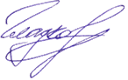

|  |  |  |  |
| --- | --- | --- | --- |
| **Заказчик**  **ООО «Сандвик Майнинг энд Констракшн СНГ»** | **Исполнитель**  **ООО «Топлог»** |  |  |
|  |  |  |  |
| ______________________/ Никоненков Д.В./ | _______________________ / Гладков К.Н. / |  |  |

**ПРИЛОЖЕНИЕ №3 К ДОГОВОРУ №120ТП ОТ 28 ОКТЯБРЯ 2020 г.   
  
ФОРМА ЗАПРОСА**

|  |  |
| --- | --- |
| **Автор обращения** | Заявку может подать только пользователь, авторизированный на портале |
| **Тема** | В данном поле кратко опишите задачу |
| **Тип обращения** | Укажите тип обращения |
| **Описание** | Максимально подробно опишите вашу задачу, в случае необходимости вы можете прикрепить файлы. |

## ПОДПИСИ СТОРОН



|  |  |  |  |
| --- | --- | --- | --- |
| **Заказчик**  **ООО «Сандвик Майнинг энд Констракшн СНГ»** | **Исполнитель**  **ООО «Топлог»** |  |  |
|  |  |  |  |
| ______________________/ Никоненков Д.В./ | _______________________ / Гладков К.Н. / |  |  |

**ПРИЛОЖЕНИЕ №4 К ДОГОВОРУ №120ТП ОТ 28 ОКТЯБРЯ 2020 г.   
  
ФОРМА ДОКУМЕНТА «АКТ ВЫПОЛНЕННЫХ РАБОТ»**

---------------------------------------------------------- Начало формы ---------------------------------------------------------------

|  |  |  |  |  |  |  |  |  |  |  |  |  |  |  |  |  |  |  |  |  |  |  |  |  |  |  |  |  |
| --- | --- | --- | --- | --- | --- | --- | --- | --- | --- | --- | --- | --- | --- | --- | --- | --- | --- | --- | --- | --- | --- | --- | --- | --- | --- | --- | --- | --- |
| **Акт №** | | | | | | | | | | | | | | | | | | | | | | | | | | | |  |
|  |  |  |  |  |  | |  |  |  |  |  |  |  |  |  |  |  |  |  |  |  |  |  |  |  |  |  | | |  |  | |  |  |
| Исполнитель: | | | | **ООО "Топлог", ИНН 7726626390, КПП 772601001, 117105, город Москва, шоссе Варшавское, дом 1, строение 1-2, эт.3, ком.50, оф.67, тел.: +7 (495) 504-39-09** | | | | | | | | | | | | | | | | | | | | | | | |  |
| Заказчик: | | | |  | |
| Основание: | | | | **Договор № на оказание услуг технической поддержки от** | | | | | | | | | | | | | | | | | | | | | | | |  |
|  |  |  |  |  |  | |  |  |  |  |  |  |  |  |  |  |  |  |  |  |  |  |  |  |  |  |  | | |  |  | |  |  |
| |  |  |  |  |  |  |  |  |  |  |  |  |  |  |  |  |  |  |  |  |  |  |  |  |  |  |  |  |  |  | | --- | --- | --- | --- | --- | --- | --- | --- | --- | --- | --- | --- | --- | --- | --- | --- | --- | --- | --- | --- | --- | --- | --- | --- | --- | --- | --- | --- | --- | --- | | **№** | | **Наименование работ, услуг** | | | | | | | | | | | | | | | | **Количество** | | | | | **Цена** | | | **Сумма** | | | | | | 1 | |  | | | | | | | | | | | | | | | |  | | |  | |  | | |  | | | | |  |  |  |  |  |  |  |  |  |  |  |  |  |  |  |  |  |  |  |  |  |  |  |  |  |  |  |  |  |  | |  |  |  |  |  |  |  |  |  |  |  |  |  |  |  |  |  |  |  |  |  |  |  |  |  |  | **,00** | | | | | | | | | | | | | | | | | | | | | | | | | | | | | | | | | | | | | |  |
| Всего оказано услуг 1, на сумму RUB | | | | | | | | | | | | | | | | | | | | | | | | | | | |  |
| **рублей 00 копеек** | | | | | | | | | | | | | | | | | | | | | | | | | | | |  |
| **Исполнитель:** | | | | | | | | | | | | | | | | | | |  |  | **Заказчик:** | | | | | | |  |
| |  | | --- | | Генеральный директор ООО "Топлог" | | | | | | | | | | | | | | | | | | | |  |  |  | | | | | | | |
|  |  |  |  |  |  | |  |  |  |  |  |  |  |  |  |  |  |  |  |  |  |  |  |  |  |  |  | | |  |  | |  |  |
|  |  |  |  |  |  | |  |  |  | **/** | Гладков К.Н. | | | | | | | |  |  |  |  |  |  |  | **/** |  | | | | |
|  | | | | | | | | | | | | | | | | | | |  |  |  |  |  |  |  |  |  | | |  |  | |  |  |
|  |  |  |  |  |  |  |  |  | | |  |  | |  |  |
|  |  |  |  |  |  | | М.П. | |  |  |  |  |  |  |  |  |  |  |  |  |  |  |  |  |  | М.П. | | | | |  | |  |  |  |
|  |  |  |  |  |  | |  |  |  |  |  |  |  |  |  |  |  |  |  |  |  |  |  |  |  |  |  | | |  |  | |  |  |  |

--------------------------------------------------------- Конец формы -----------------------------------------------------------------

## ПОДПИСИ СТОРОН



|  |  |  |  |
| --- | --- | --- | --- |
| **Заказчик**  **ООО «Сандвик Майнинг энд Констракшн СНГ»** | **Исполнитель**  **ООО «Топлог»** |  |  |
|  |  |  |  |
| ______________________/ Никоненков Д.В./ | _______________________ / Гладков К.Н. / |  |  |

**ПРИЛОЖЕНИЕ №5 К ДОГОВОРУ №120ТП ОТ 28 ОКТЯБРЯ 2020 г.**

**Инструкция клиента для работы на портале Toplog WMS**

# Авторизация на портале

Авторизация выполняется на основной странице только для зарегистрированных клиентов. Портал доступного по ссылке <https://toplogwmshelp.freshdesk.com/>. Для входа необходимо ввести логин – адрес электронной почты, который использовался при регистрации, и пароль.

Для не зарегистрированных клиентов необходимо пройти процедуру предварительной регистрации.

## Регистрация клиента

Для выполнения регистрации необходимо:

* На главной странице портала нажать «Зарегистрироваться»;
* Ввести контактные данные (поля, помеченные звездочкой обязательны для заполнения, и могут быть изменены)

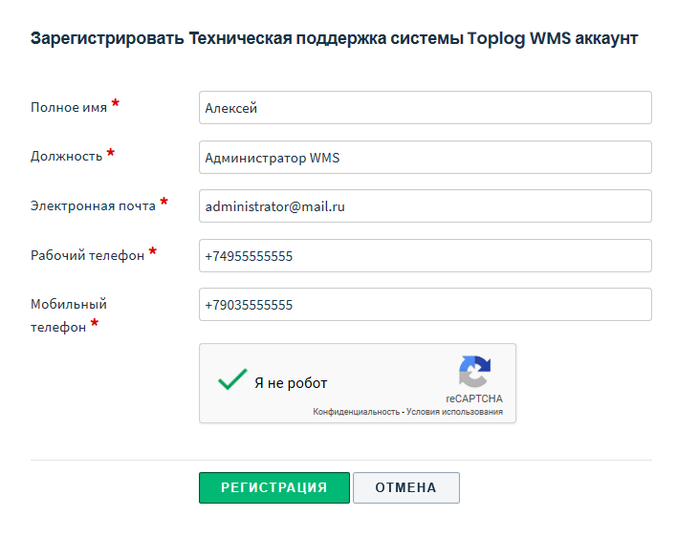

* Нажать «Регистрация» для завершения процедуры регистрации. В случае успешной регистрации выводится сообщение «Регистрация выполнена успешно»

Подтверждение о регистрации выполняется специалистом службы поддержки. При необходимости специалист может запросить дополнительные данные по телефонному звонку.

После подтверждении данных специалистом поддержки на почту будет выслано уведомление для активации аккаунта. Необходимо перейти по ссылке, указанной в письме и ввести пароль, который будет использовать при авторизации в системе. По команде «Активировать и войти» завершить процесс регистрации.

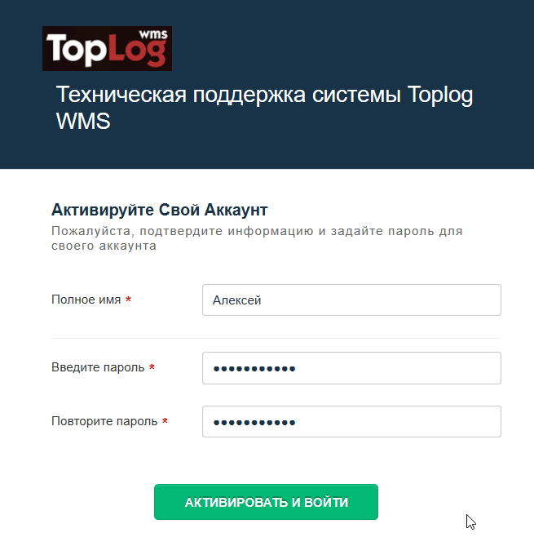

После успешной регистрации на странице портала выводится сообщение «Ваша учетная запись активирована» и можно приступать к формированию заявок.

# Создание заявки

Создание заявки доступно только авторизированным пользователям.

* На странице портала нажать «Новая заявка службы поддержки»;

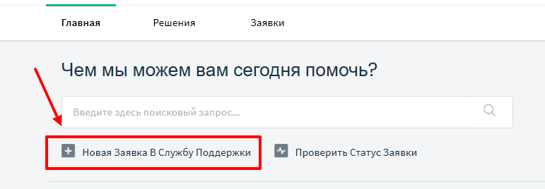

* В окне описания заявки указать (набор обязательных полей и их значения могут быть изменены)
* Автор заявки – указывается автоматически почтовый адрес авторизированного пользователя. При изменении, если почтового адреса нет в списке контактов портала, то запросит дополнительную контактную информацию.
* Тема – будет указываться в теме почтового сообщения при работе с заявкой
* Тип обращения:
* Консультация – указывается при необходимости уточнений по работе в системе;
* Запрос на изменение – указывается при необходимости выполнения работ по настройке или доработок системы
* Инцидент – указывается при возникновении ошибки или некорректной работы в системе.

Список типов обращений постоянно изменяется и дополняется.

* Описание – описание заявки. Чем подробнее будет описана заявка, тем быстрее она будет взята в работу и обработана соответствующим специалистом.
* Прикрепить файлы – добавление файлов, которые соответствуют описанию заявки

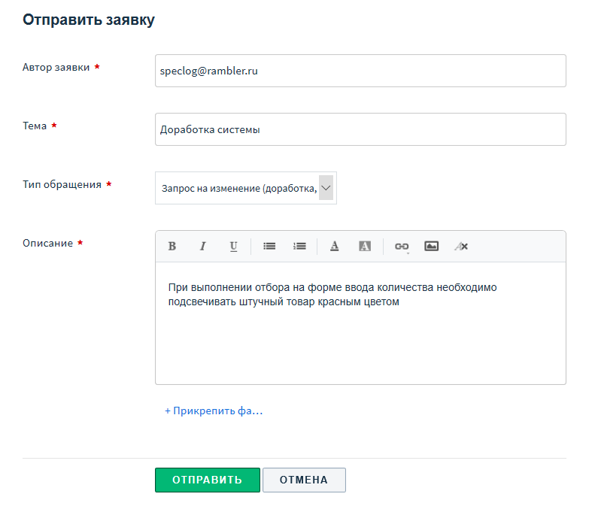

* По кнопке «Отправить» выполняется регистрация заявки на портале и доступна для обработки специалистами

# Работа клиента с заявкой

Просмотр созданных заявок доступен на портале по кнопке «Проверить статус заявки». Также при работе с заявкой специалистом службы поддержки на электронную почту автора приходят уведомления (заявка взята в работу, решена, ответы специалиста и прочее)

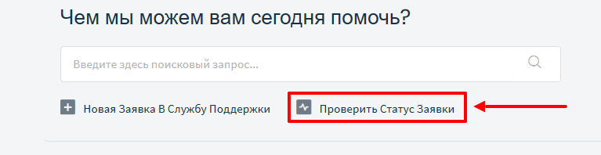

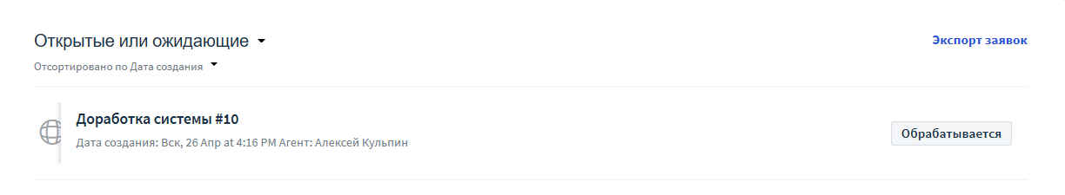

В окне списка заявок доступны следующие действия:

* Отбор заявок по статусам «Открытие или ожидающие» и «Решенные или закрытые»;
* Параметры сортировки заявок в списке;
* Экспорт заявок в файл;
* Просмотр самой заявки, если ее открыть.

В окне открытой заявке клиенту доступно следующее:

* Просмотр самой заявки и полной истории взаимодействия со специалистом;
* В панели действий:
* Отправить ответ назначенному специалисту. Также ответ сформируется, если напрямую ввести описание ответа в поле «Нажмите здесь, чтобы ответить на эту заявку». Также ответ специалисту можно направить по электронной почте ответив на последнее входящее почтовое сообщение по заявке. После формирования ответа заявке устанавливается статус «Открыта повторно»;
* Отметить заявку как закрытую – после получения ответа специалиста, если заявка считается решенной и ей установлен статус «Решена», то необходимо закрыть заявку. Закрыть заявку можно на любом статусе как автором, так и специалистом службы поддержки;
* Добавить адреса электронной почты, по которым будет отслеживаться заявка при получении ответа от специалиста службы поддержки.



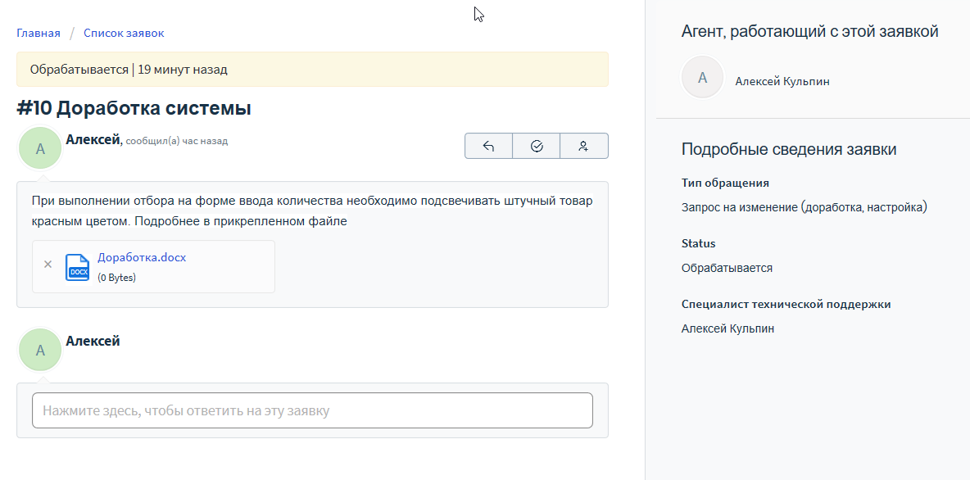

Статусы заявки и порядок работы:

* Открыта – создана новая заявка клиентом и не взята в работу специалистами поддержки. На почту после создания заявки приходит уведомление о ее регистрации на портале. Автор может указать дополнительную информацию в комментариях, если появились уточнения до начала работы с заявкой специалистами поддержки.
* Обрабатывается специалистом – заявка взята в работу специалистами поддержки, приходит уведомление на почту автора заявки. Автор может указать дополнительную информацию в комментариях, если появились уточнения;
* От Вас ждут ответа – специалист поддержки запрашивает у автора дополнительные сведения по заявке. Необходимо автору предоставить ответ для повторного открытия заявки на самом портале или ответить на входящее почтовое сообщение;
* Заявка решена – заявка решена специалистом поддержки, приходит уведомление на почту автора заявки. Также дополнительно специалист поддержки может направить на почту описание решения или дополнить заявку комментарием. Если автором заявки необходимо время на проверку решения, то отвечать на заявку не нужно. При формировании ответа автором на самом портале или на последнее входящее почтовое сообщение заявка будет открыта повторно.
* Заявка закрыта – заявка закрыта клиентом или специалистом поддержки. Если закрытие было преждевременным, то для повторного открытия заявки необходимо сформировать автору ответ специалисту поддержки на самом портале или ответить на последнее входящее почтовое сообщение.
* Открыта повторно – устанавливается по заявкам в статусе «От Вас ждут ответа», «Заявка решена», «Заявка закрыта» и «Заявка приостановлена», если автор заявки сформировал ответ специалисту поддержки. К примеру, заявка была решена специалистом, но решение не помогло, или специалист запросил предоставить дополнительную информацию по обращению.
* Заявка приостановлена – работы по заявке приостановлены по согласованию с автором. Также согласовываются новые сроки решения по заявке между автором и специалистом поддержки. Для продолжения работ по заявке необходимо автору сформировать ответ специалисту на самом портале или ответить на последнее входящее почтовое сообщение.

## ПОДПИСИ СТОРОН



|  |  |
| --- | --- |
| **Заказчик**  **ООО «Сандвик Майнинг энд Констракшн СНГ»** | **Исполнитель**  **ООО «Топлог»** |
|  |  |
| ______________________/ Никоненков Д.В./ | _______________________ / Гладков К.Н. / |